**EXMO. SR. PRESIDENTE DA CÂMARA MUNICIPAL DE SUMARÉ**

Este vereador, vem na forma regimental expor na forma de requerimento os fatos e ao final requerer:

Considerando que é papel desta Casa de Leis, além de legislar, realizar também, a fiscalização dos serviços públicos municipais para garantir sua qualidade e eficiência, incluindo-se nestes o saneamento básico de responsabilidade da empresa concessionária Odebrecht/BRK Ambiental.

Diante do exposto, há de se registrar um vazamento de alto fluxo e constante de esgoto em um bueiro que se encontra na esquina da **Rua Alegria da Encarnação** com a **Rua das Orquídeas** no bairro **Jardim Bom Retiro.**

Tal incidente afeta inúmeros moradores visto que o esgoto percorre o meio fio e represa nas esquinas por várias quadras, nota-se o problema agravado pela ausência de bocas de lobos. Portanto a reparação do mesmo é de suma importância pois os moradores reclamam do mal odor e do risco de transmissão de doenças que pode ocorrer naquele local insalubre.

Infelizmente esse tipo de problema tem sido recorrente em outras localidades da nossa cidade e faz se necessário a correção deste com a devida urgência.

Por fim, para que seja solucionada a questão, pelo presente e na forma regimental, requeiro, após ouvido o Plenário, que seja oficiado o Exmo. Sr. Prefeito Municipal, e a ele solicitado que encaminhe à empresa ODEBRECHT/BRK AMBIENTAL os seguintes questionamentos desta Casa de Leis:

1. Já foi realizada adequada vistoria técnica no local?
2. Quais providências estão sendo tomadas?
3. Qual a previsão para a solução?

Sala das sessões, 25 de maio de 2021.



**SIRINEU ARAUJO**

**VEREADOR**

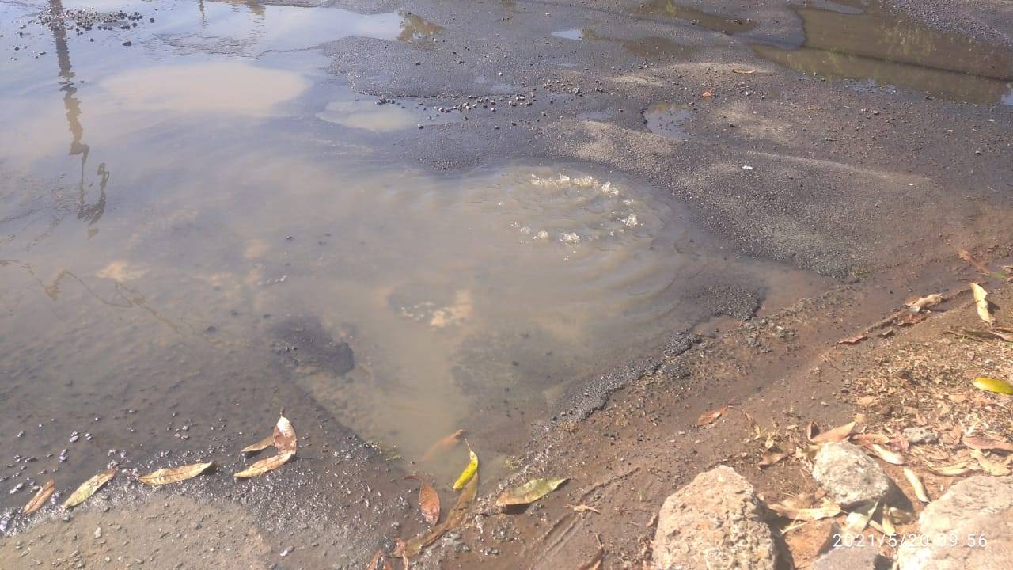

Local exato do vazamento na esquina da rua das orquídeas com a rua alegria da encarnação